出國報告（出國類別：學術交流）

哈爾濱工業大學學術交流

服務機關：國立高雄應用科技大學
姓名職稱：許光城 教授兼系主任
派赴國家：中國大陸
出國期間：100年1月18-20日
報告日期：100年3月31日

摘 要

國立高雄應用科技大學(高應大)與財團法人金屬工業研究發展中心(金屬中心)為策略聯盟伙伴單位，且均與中國大陸哈爾濱工業大學(哈工大)為姐妹學校(單位)。為促進雙方實質交流，哈工大邀請雙方派員進行學術交流與參訪活動。3方有7場次演講與交流，包括：高應大艾和昌研發長太陽光電模組優化制程與創新材料研究、高應大機械工程所許光城所長高強度鋁合金中空擠製成形模具設計與擠製品焊合強度、哈工大材料學院單德彬教授微型金屬構件精密微成形技術及裝備、金屬中心崔海平處長電化學技術應用於精微及表面潔淨加工之研究、金屬中心周政賓工程師精微製造設備與關鍵模組開發、金屬中心鄭穎聰工程師光學元件及模仁超精密加工簡介、哈工大機電學院陳明君教授微細銑削加工技術的應用基礎與毛剌形成機理研究。參觀實驗室，包括：機電學院之機械製造與自動化系、精密工程研究所，以及材料工程與科學院等相關實驗室。

目錄
摘 要 I
壹、目的 1
貳、過程 2
參、心得及建議 3
肆、附件1-本人在哈工大所發表之論文 (高強度鋁合金中空擠製成形模具設計與擠製品焊合強度) 前6張投影片 4
附件2-參訪照片 6

壹、目的

國立高雄應用科技大學(本校)與財團法人金屬工業研究發展中心(金屬中心)為策略聯盟伙伴單位，且均與中國大陸哈爾濱工業大學(哈工大)為姐妹學校(單位)。為促進雙方實質交流，哈工大邀請雙方派員進行學術交流與參訪活動。
本校由研究發展處艾和昌研發長帶隊，團員有機械工程系許光城教授兼系主任。金屬中心則由伏和中執行長帶隊，團員有。
由於台灣-哈爾濱路程遙遠，雖然是3天行程(100年1月18日-20日)，但是第1天(18日)去程與第3天(20日)回程均在坐飛機，只有第2天(19日)能安排參訪與交流，故參訪時程非常緊湊。
19日上午安排3方(本校、金屬中心、哈工大)7場次演講與交流，包括：高應大艾和昌研發長太陽光電模組優化制程與創新材料研究、高應大機械工程所許光城所長高強度鋁合金中空擠製成形模具設計與擠製品焊合強度、哈工大材料學院單德彬教授微型金屬構件精密微成形技術及裝備、金屬中心崔海平處長電化學技術應用於精微及表面潔淨加工之研究、金屬中心周政賓工程師精微製造設備與關鍵模組開發、金屬中心鄭穎聰工程師光學元件及模仁超精密加工簡介、哈工大機電學院陳明君教授微細銑削加工技術的應用基礎與毛剌形成機理研究。
19日下午安排參觀實驗室，包括：機電學院之機械製造與自動化系、精密工程研究所，以及材料工程與科學院等相關實驗室。哈工大在大陸高校之整體排名約在第10位，學校之研究非常深入、紮實，且能實用化、產業化，特別是在超精密加工、機器人、材料工程與科學、產業機械等領域，非常值得我們的學習與觀摩。

貳、過程
- (100年1月18日)
由高雄飛金門，經小三通至大陸廈門，坐中國南方航空公司班機，由廈門經溫州、青島，最後到達目的地-哈爾濱，歷經18小時。

- (100年1月19日)
上午：學術交流
時間 | 議 程 | 發表單位
9:00-9:30 | 拜會校長、機電學院 | 哈工大、金屬中心、高應大
9:30-9:55 | 太陽光電模組優化制程與創新材料研究 | 高應大  艾和昌研發長
9:55-10:20 | 高強度鋁合金中空擠製成形模具設計與擠製品焊合強度 | 高應大機械工程所  許光城所長
10:20-10:45 | 微型金屬構件精密微成形技術及裝備 | 哈工大材料學院  單德彬教授
10:45-11:05 | 電化學技術應用於精微及表面潔淨加工之研究 | 金屬中心  崔海平處長
11:05-11:30 | 精微製造設備與關鍵模組開發 | 金屬中心  周政賓工程師
11:30-11:55 | 光學元件及模仁超精密加工簡介 | 金屬中心  鄭穎聰工程師
11:55-12:20 | 微細銑削加工技術的應用基礎與毛剌形成機理研究 | 哈工大機電學院  陳明君教授
註：論文發表20分鐘，交流討論5分鐘

下午：參訪實驗室
14:00-16:30 | 機電工學院實驗室參訪 | 哈工大、金屬中心、  高應大
16:30-18:00 | 綜合討論（含每年交流模式） | 哈工大、金屬中心、高應大

- (100年1月20日)
同第一天之相反行程，坐中國南方航空公司班機，由哈爾濱經青島、溫州，最後到達廈門，經小三通至金門，飛回高雄。

參、心得及建議
哈工大在大陸高校之整體排名約在第10位，學校之研究非常深入、紮實，且能實用化、產業化，特別是在超精密加工、機器人、材料工程與科學、產業機械等領域，非常值得我們的學習與觀摩。

肆、附件1-本人在哈工大所發表之論文 (高強度鋁合金中空擠製成形模具設計與擠製品焊合強度) 前6張投影片
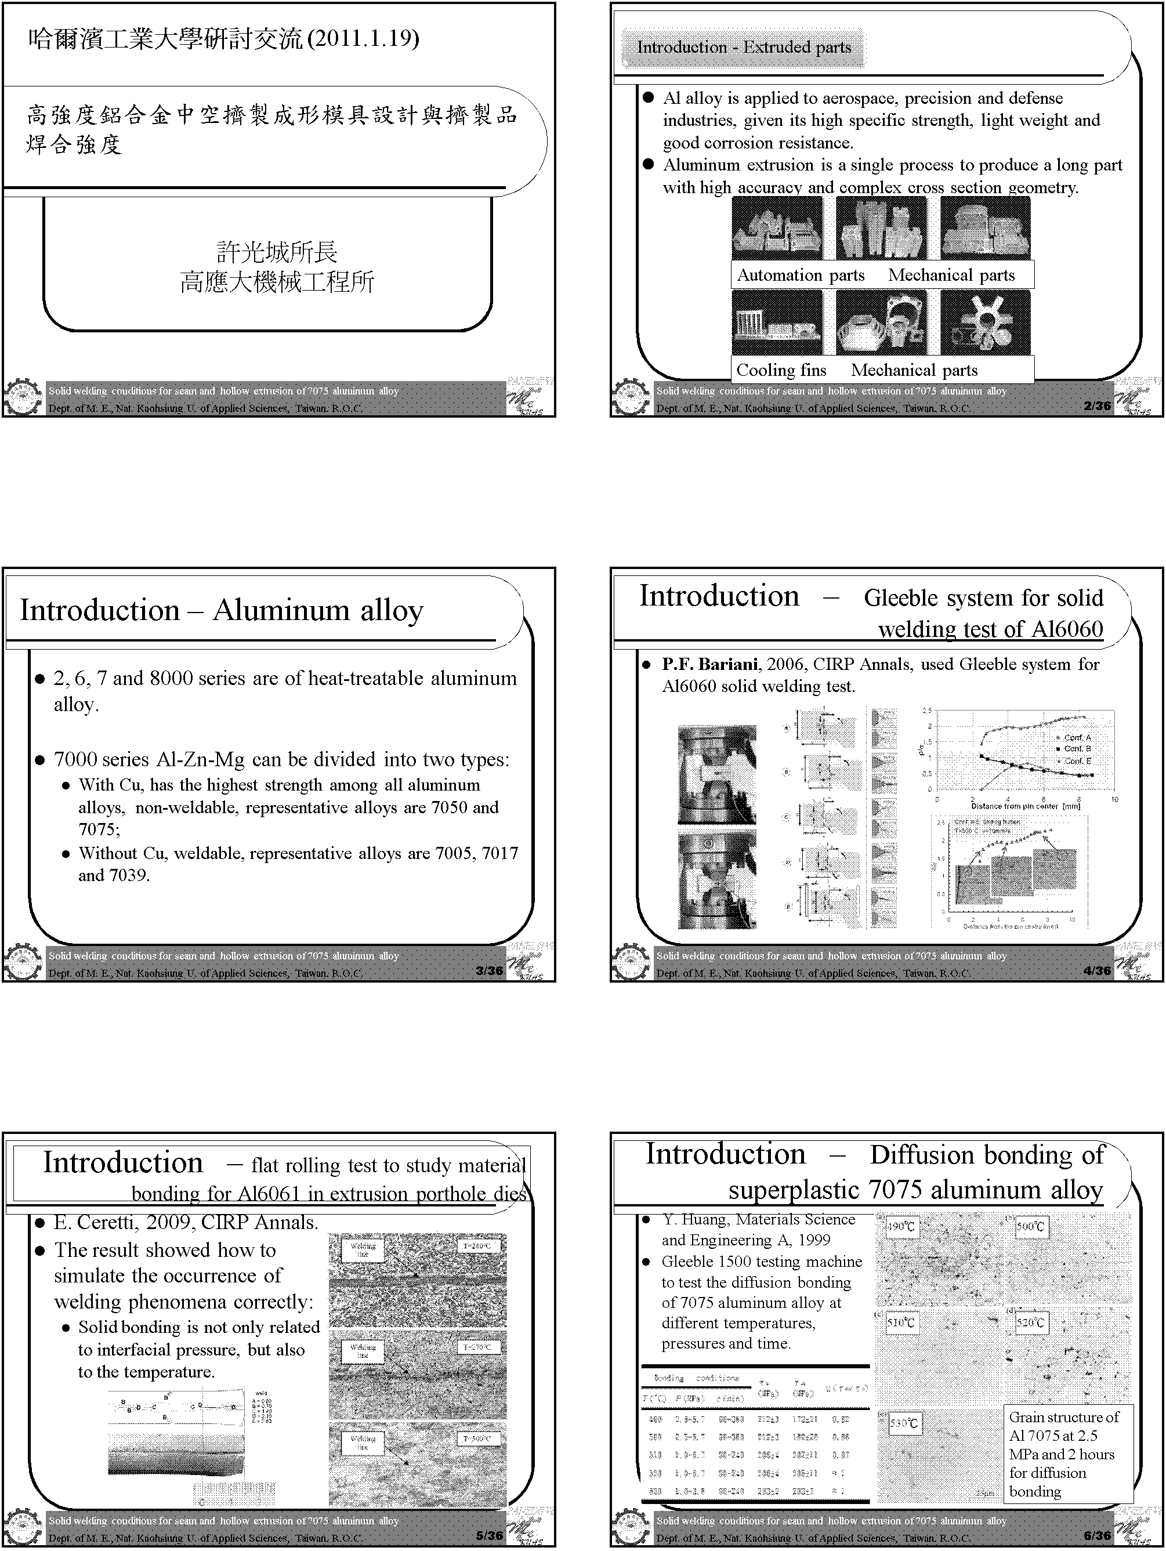

附件2-參訪照片
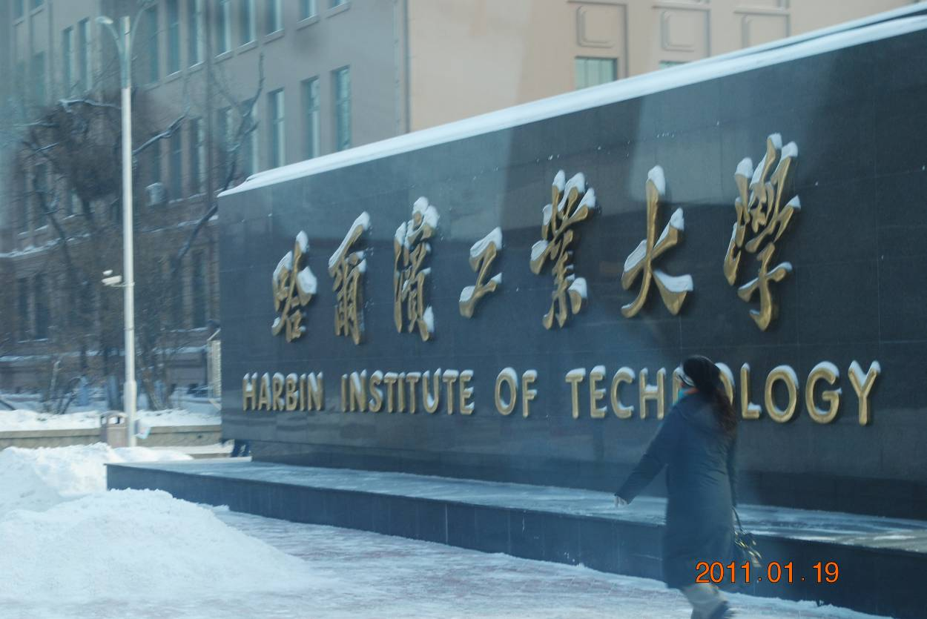
圖1、哈爾濱工業大學正門

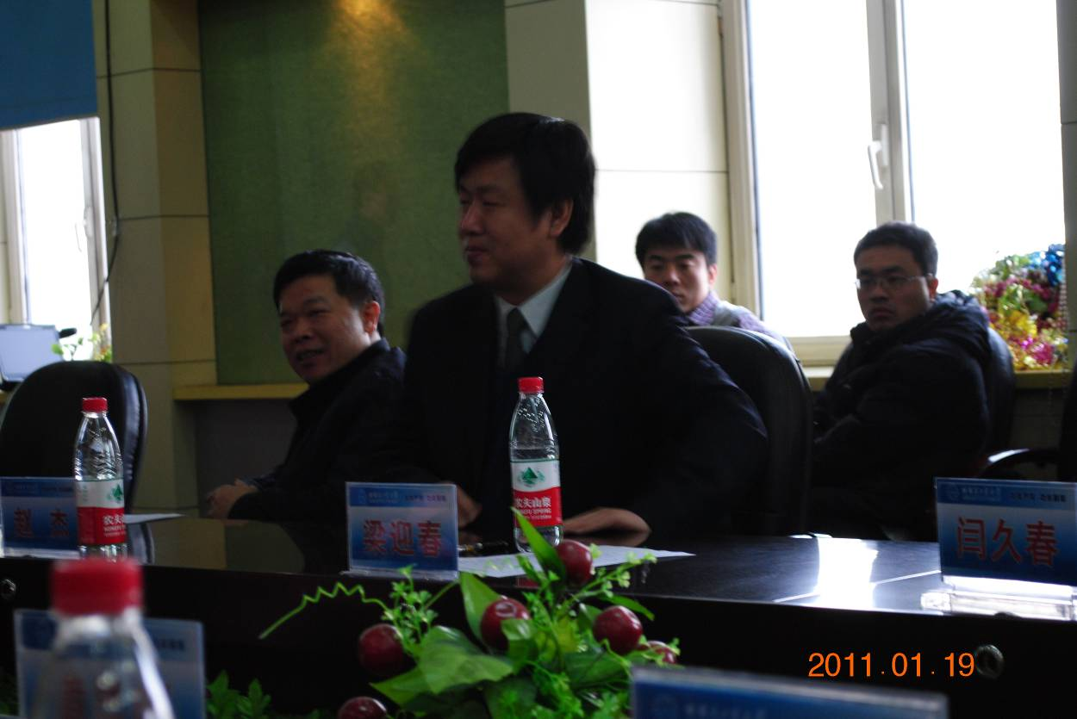
圖2、哈爾濱工業大學機電學院梁迎春院長致歡迎詞

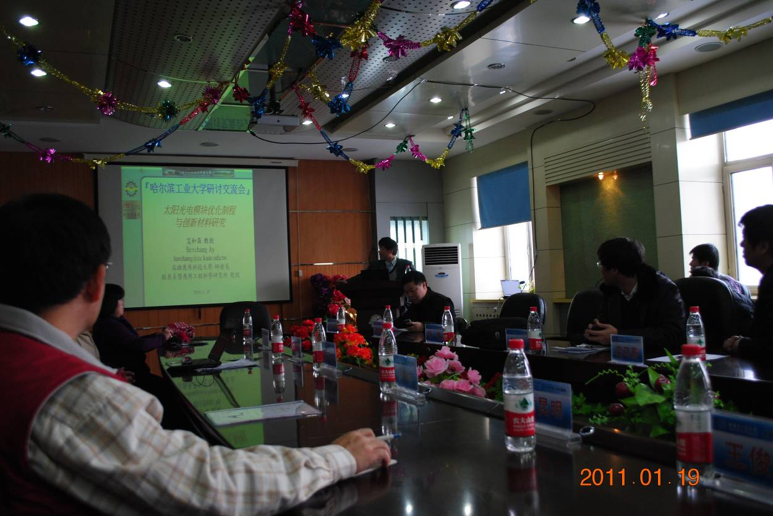
圖3、哈爾濱工業大學、金屬中心暨本校學術交流會場

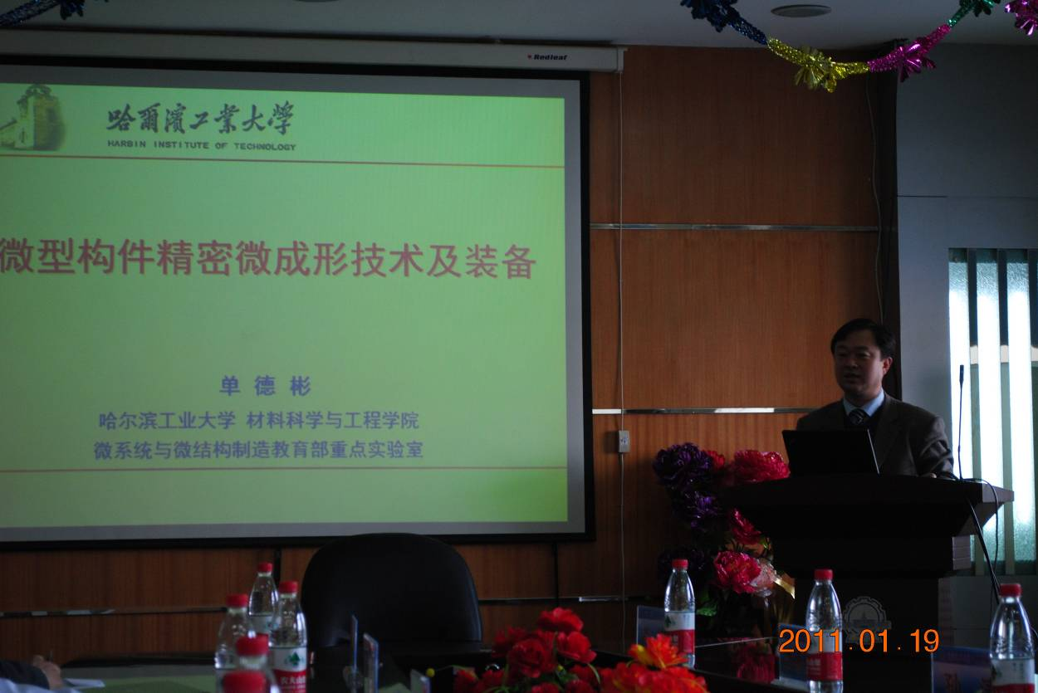
圖4、哈爾濱工業大學材料學院單德彬教授發展論文

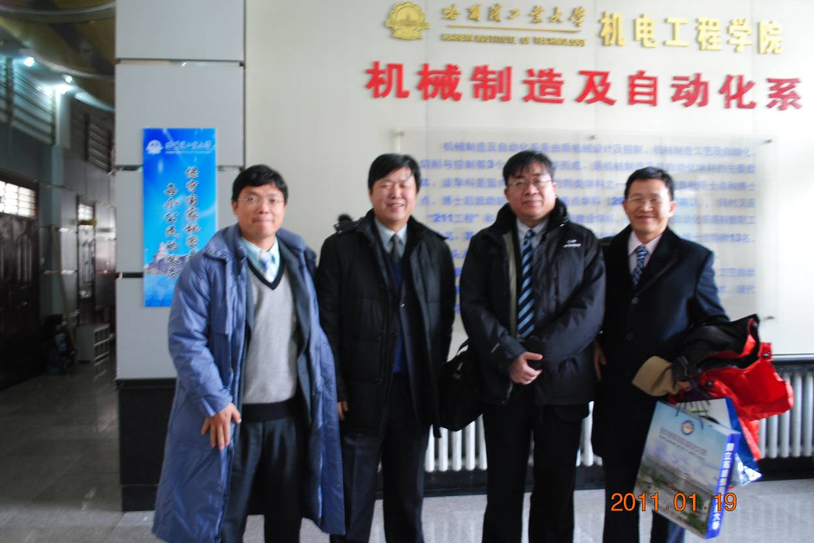
圖5、(由左至右)本校艾和昌研發長、哈工大機電學院梁院長、金屬中心伏和中執行長、本校機械系許光城教授合照於哈工大機電學院機械製造與自動化系

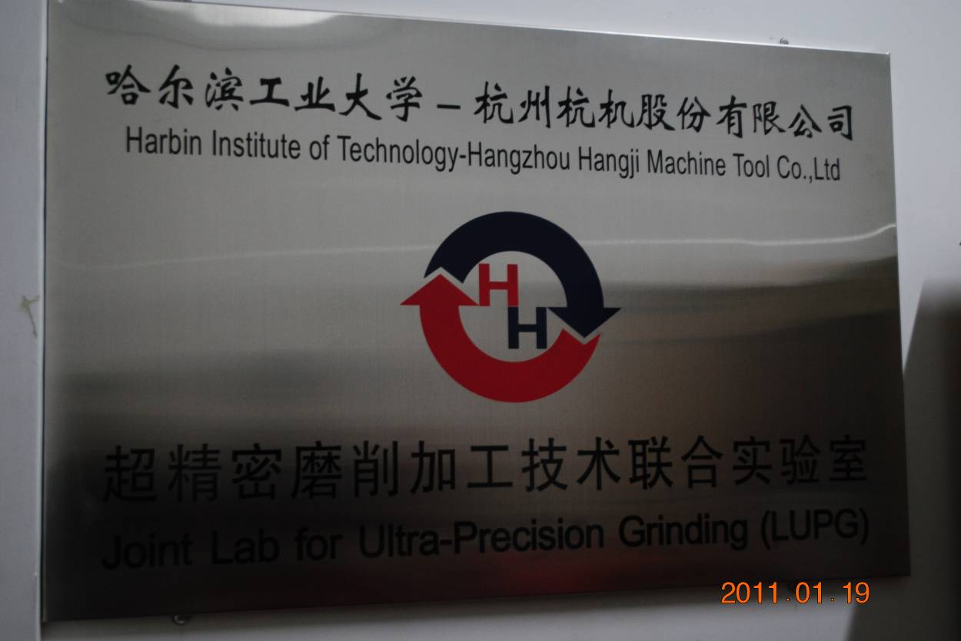
圖6、參訪超精密磨削加工實驗室

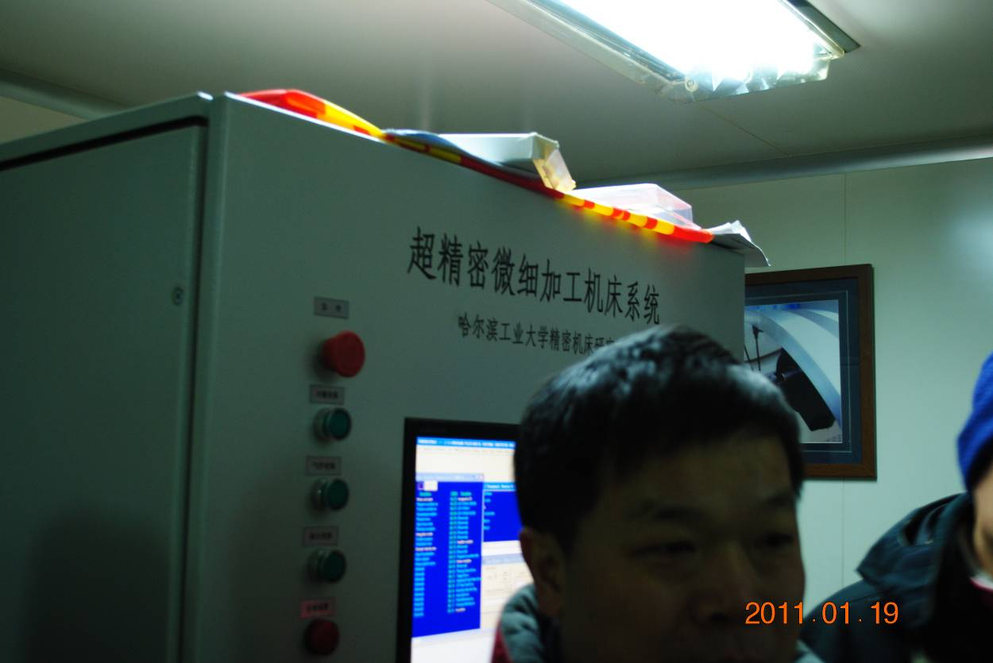
圖7、參訪超精密微細加工機床系統

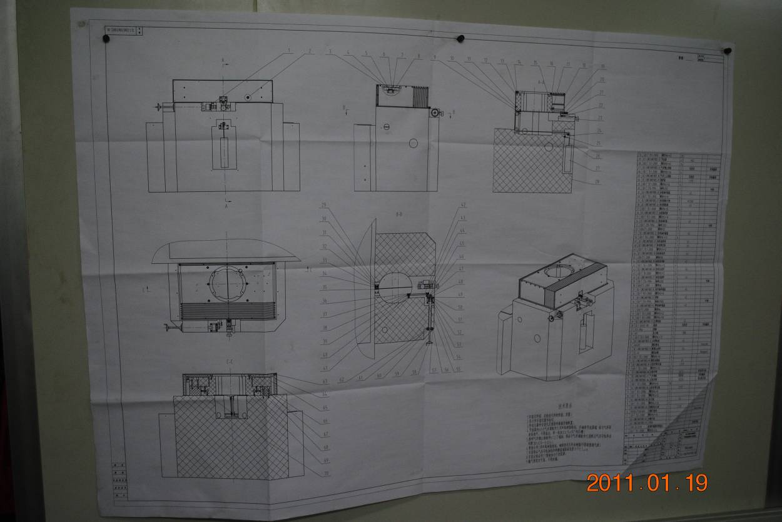
圖8、超精密磨削加工實驗室自製磨削加工機台機械製圖

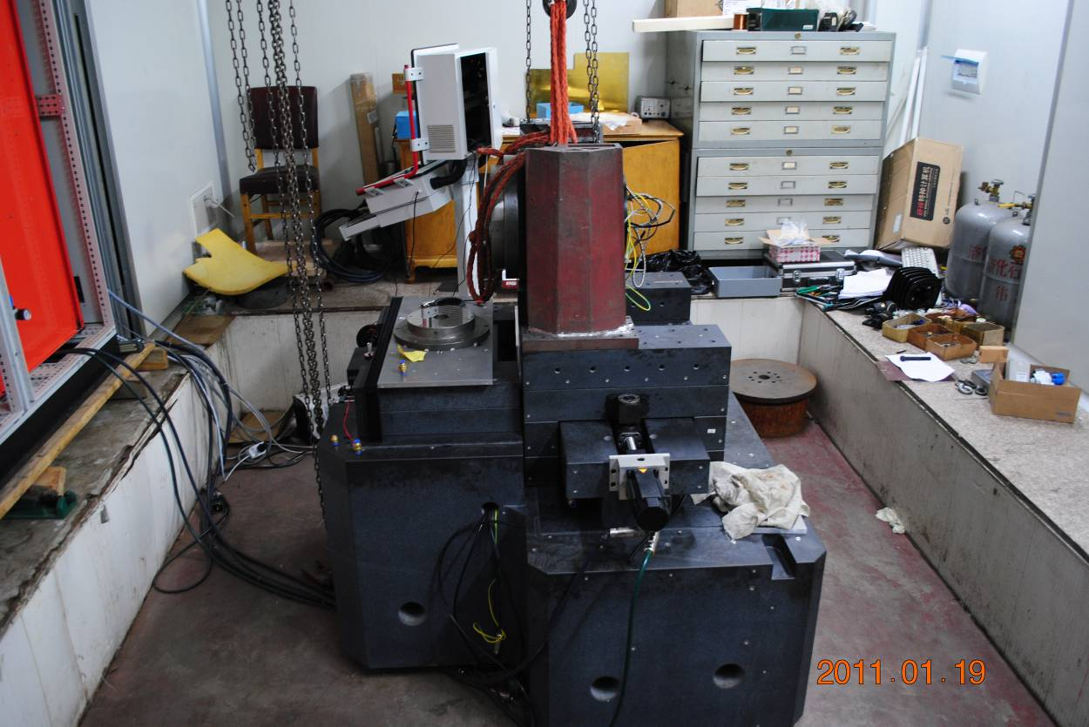
圖9、超精密磨削加工實驗室自製磨削加工機台組立

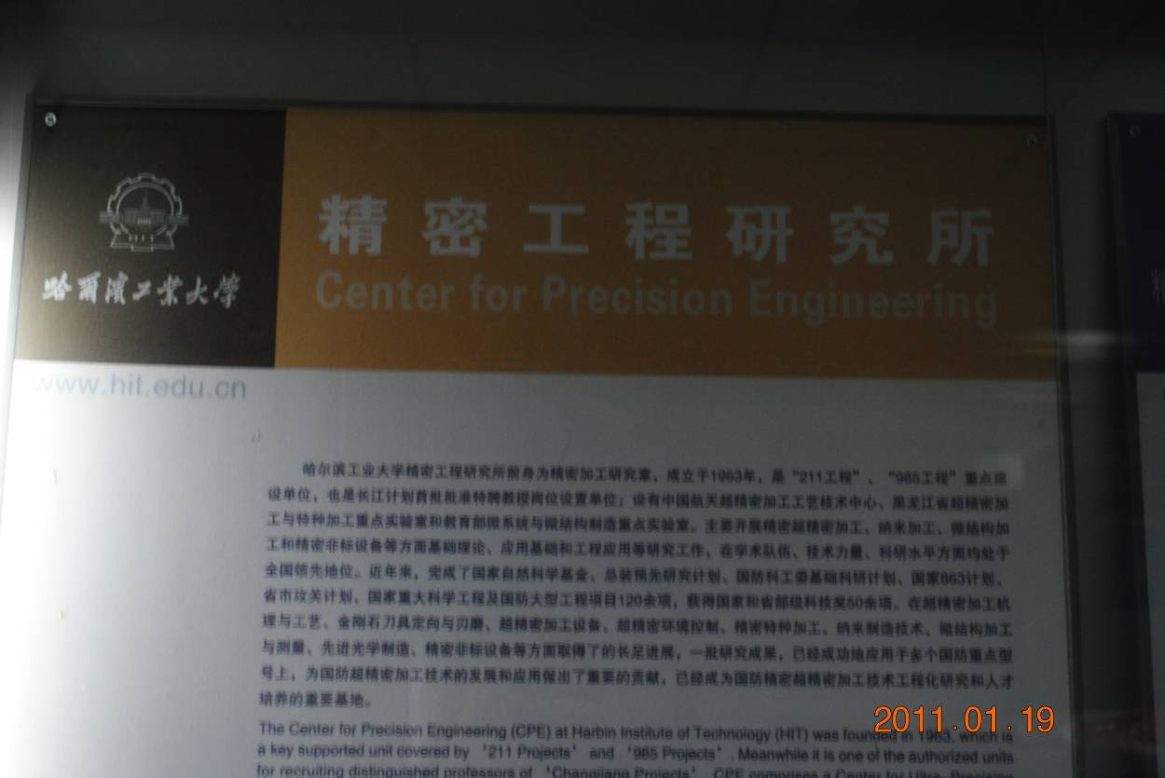
圖10、參訪哈工大精密工程研究所

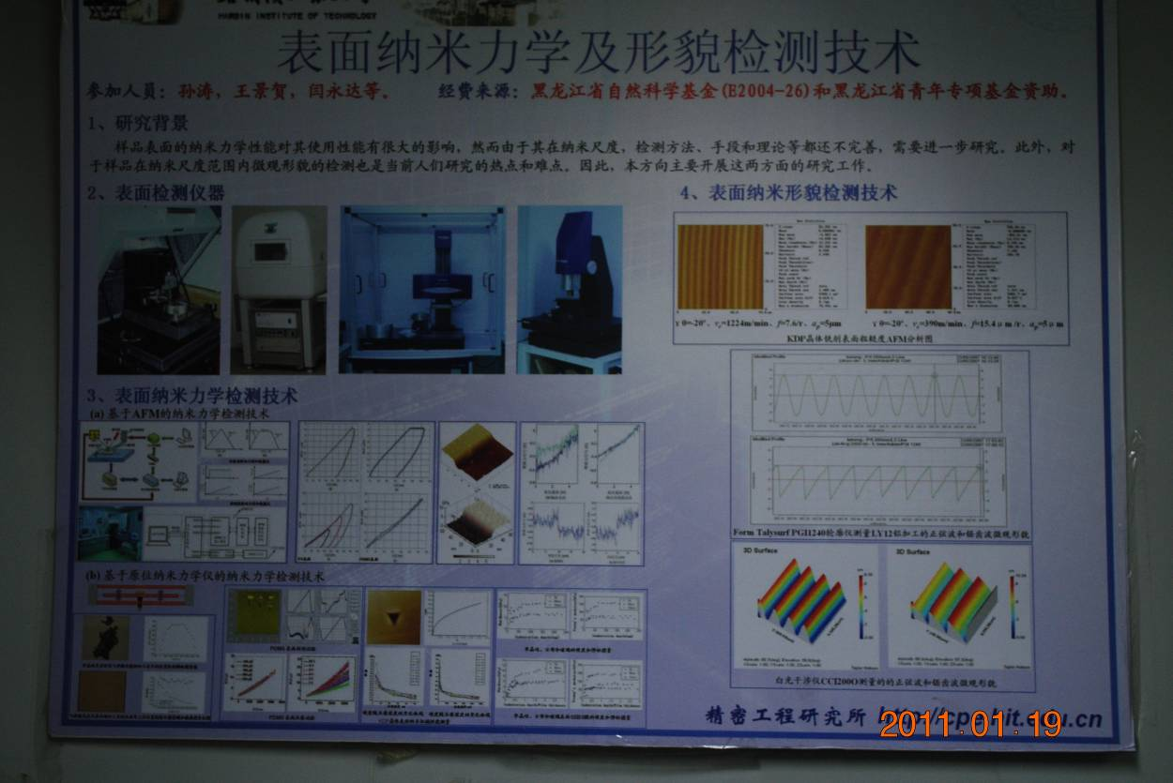
圖11、哈工大精密工程研究所奈米實驗室

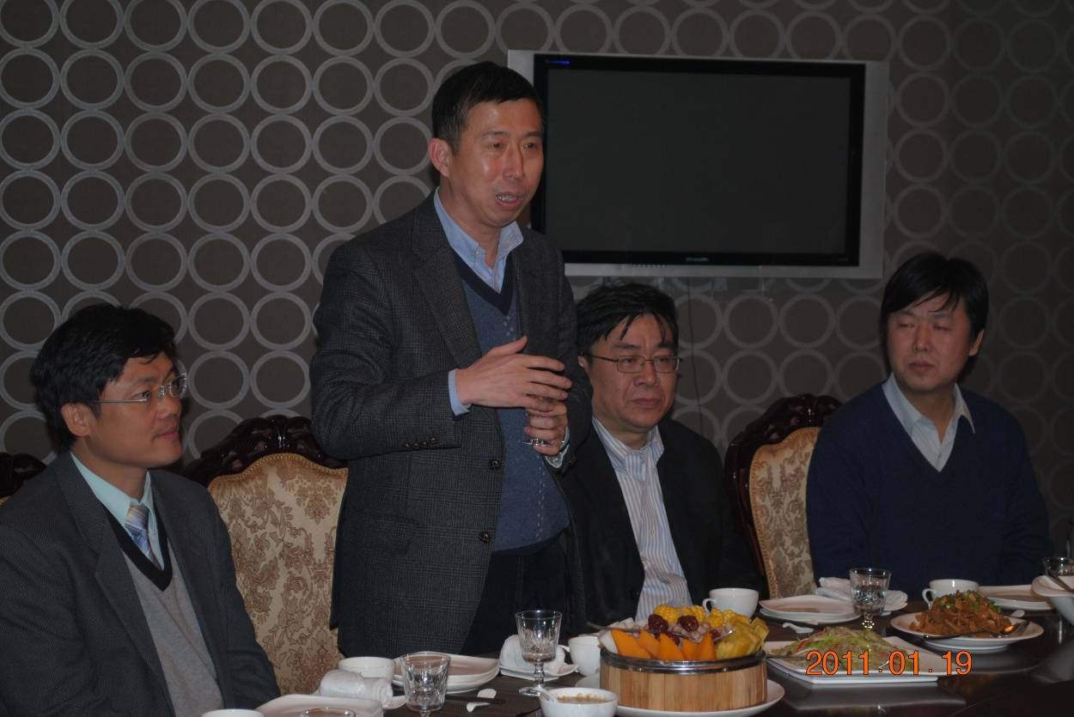
圖12、歡迎金屬中心暨本校參訪人員晚宴-哈工大致歡迎詞

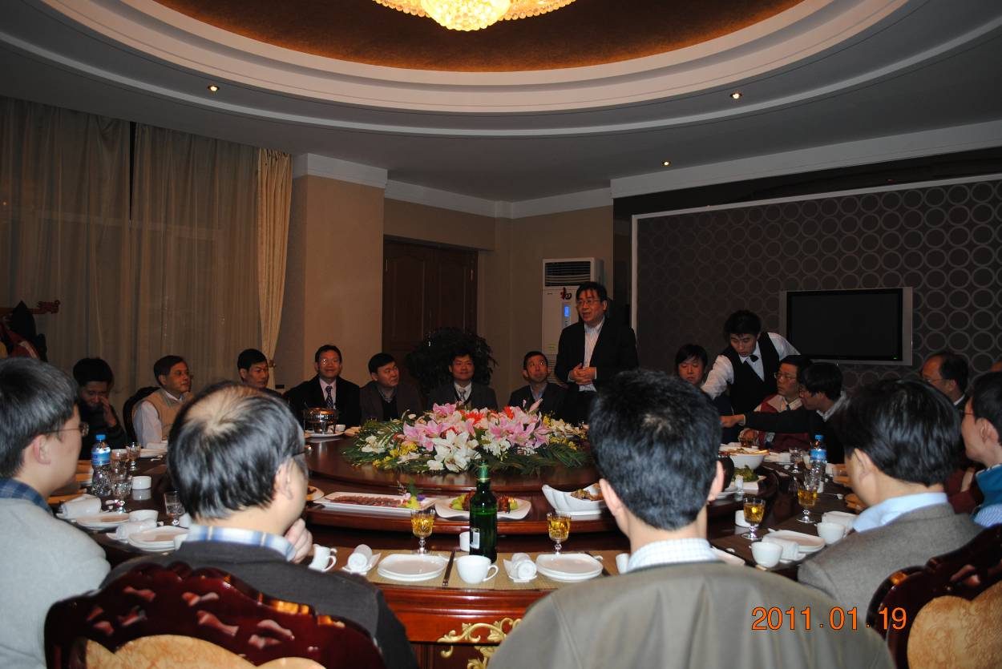
圖13、哈工大歡迎金屬中心暨本校參訪人員晚宴-金屬中心缺向中執行長致謝詞

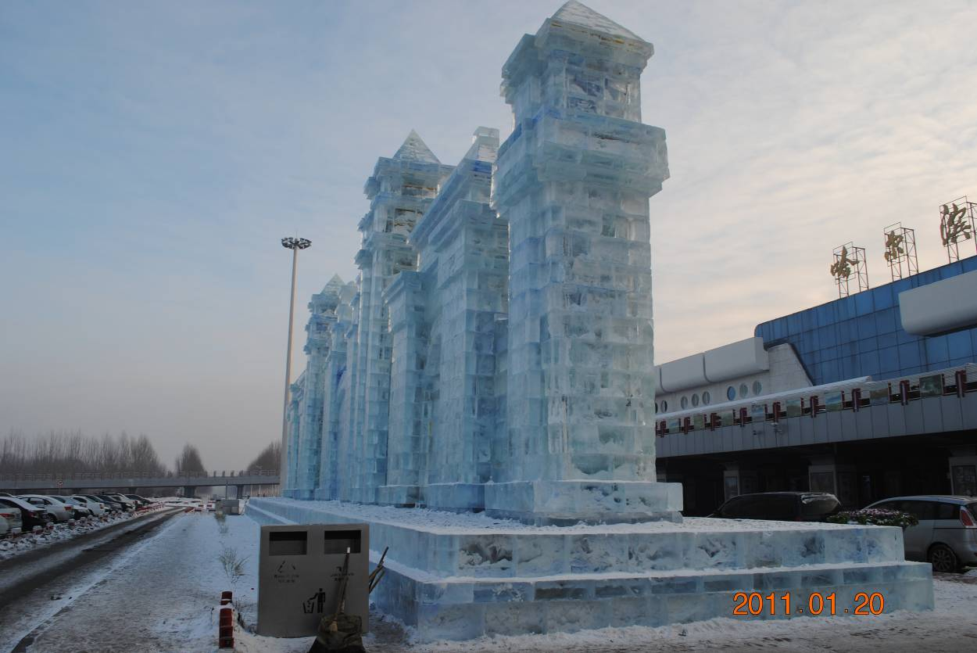
圖14、離開哈爾濱前往廈門之前所拍攝哈爾濱國際機場正門冰雕

